实验8 二氧化碳的性质实验——学习任务单

【实验目的】 验证二氧化碳的某些物理性质和化学性质。
【操作步骤】 | 实验6-3：如图所示，将二氧化碳气体慢慢倒入烧杯中。观察实验现象并分析。 | 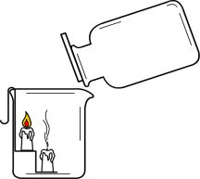 | 实验6-4：如图所示，向一个收集满二氧化碳气体的软塑料瓶中加入1/3体积的水，立即旋紧瓶盖，振荡。观察实验现象并分析。 | 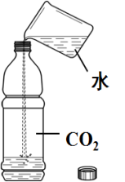
【实验现象】 | ______________ |  | ______________
【解释分析】 | （提示：结合CO₂的性质以及燃烧条件或灭火原理分析现象）  ______________ |  | ______________
【实验结论】 | 实验6-3验证了二氧化碳哪些性质？  ______________ |  | 实验6-4验证了二氧化碳哪些性质？  ______________
【反思拓展】（1）实验6-3中，什么现象说明二氧化碳不支持燃烧、不可燃？______________。
实验6-3中，什么现象说明二氧化碳密度比空气大？______________。
（2）实验6-4中依据“塑料瓶变瘪”这个实验现象能否说明二氧化碳与水发生了化学反应，理由是____________________________________________。
【拓展提升】本实验的功能地位：培养实证意识。

可以参考教材：九上 第六单元课题3 实验6-3实验6-4 P117

